# รายงานความก้าวหน้าวิชา CE Project

**ครั้งที่ 4**

**ระหว่างวันที่ 23 ก.ย. 65 ถึงวันที่ 21 ต.ค. 65**

1. ชื่อโครงงาน (อังกฤษ) Elderly Visiting System and Bedridden care

## การดำเนินงานมีความก้าวหน้า 20 % (ใช้ค่า **% Complete** จาก MS Project)

มีความก้าวหน้าเพิ่มขึ้นจากรายงานความก้าวหน้า ครั้งก่อน 13 %

£ เร็วกว่าแผน 0 วัน £ ช้ากว่าแผน 0 วัน

## รายละเอียดความก้าวหน้า

Requirements ฉบับสมบูรณ์ที่เพิ่มเติม และแก้ไขให้เนื้อหาครบถ้วนมากขึ้น

|  |  |  |
| --- | --- | --- |
| **Req ID** | **Feature or Module Name** | **Description** |
| R1 | ลงทะเบียน | CM หรือ CG สามารถลงทะเบียนใส่ข้อมูลในระบบ - ชื่อผู้ใช้ - อีเมล - เบอร์โทร - รหัสผ่าน ครบถ้วนเรียบร้อย |
| R2 | ลงทะเบียน | CM หรือ CG สามารถลงทะเบียนใส่ข้อมูลในระบบ - ชื่อผู้ใช้ - อีเมล - เบอร์โทร - รหัสผ่าน ไม่ครบถ้วน แสดง " กรุณากรอกข้อมูลให้ครบทุกช่อง " |
| R3 | ลงชื่อเข้าใช้ | CM หรือ CG ลงชื่อเข้าสู่ระบบ กรอกข้อมูลครบทั้ง ชื่อผู้ใช้ และ รหัสผ่านที่ถูกต้อง |
| R4 | ลงชื่อเข้าใช้ | CM หรือ CG ลงชื่อเข้าสู่ระบบ กรอกข้อมูลไม่ครบ แสดง " กรุณากรอกข้อมูลให้ครบทุกช่อง " |
| R5 | ลงชื่อเข้าใช้ | CM หรือ CG ลงชื่อเข้าสู่ระบบ กรอกข้อมูลชื่อผู้ใช้ หรือ รหัสผ่านไม่ถูกต้อง แสดง " ชื่อผู้ใช้หรือรหัสผ่านไม่ถูกต้อง โปรดลองอีกครั้ง " |
| R6 | หน้าแรก ของ CM | - แสดงวันปัจจุบัน - แสดงกำหนดการสำคัญของวันที่ใกล้จะถึง เมื่อผ่านกำหนดการก็แสดง กำหนดการต่อไป - แสดงรายชื่อ CG ที่ดูแลอยู่ |
| R7 | หน้าแรก ของ CG | - แสดงวันปัจจุบัน - แสดงกำหนดการสำคัญของวันที่ใกล้จะถึง เมื่อผ่านกำหนดการก็แสดง กำหนดการต่อไป - ปุ่มสื่อการเรียนรู้ - ปุ่มบทความให้ความรู้ - ปุ่มเบิกอุปกรณ์ - ปุ่มแจ้งปัญหาในการปฎิบัติงาน - แสดงสื่อการเรียนรู้และบทความล่าสุด |
| R8 | โปรไฟล์ผู้ใช้ | แสดงข้อมูลรายละเอียดของผู้ใช้ ที่ได้ลงทะเบียนไว้ |
| R9 | โปรไฟล์ผู้ใช้ | สามารถแก้ไขและเพิ่มข้อมูลรายละเอียดของผู้ใช้ได้ |
| R10 | บันทึกลงเวลาทำงานของ CG | สามารถบันทึกข้อมูลเริ่มการปฎิบัติงานได้ - ลงวันที่/เดือน/ปีที่ปฎิบัติงาน - ลงเวลาเข้างาน - ปักหมุดแผนที่ที่ปฎิบัติงานอยู่ |
| R11 | บันทึกลงเวลาทำงานของ CG | เมื่อกรอกข้อมูล วันที่/เดือน/ปีที่ปฎิบัติงาน เวลาเข้างาน และ ปักหมุด แผนที่ที่ปฎิบัติงานกรอกข้อมูลไม่ครบ แสดง " กรุณากรอกข้อมูลให้ ครบทุกช่อง " |
| R12 | บันทึกลงเวลาทำงานของ CG | สามารถบันทึกข้อมูลการปฎิบัติงานได้ - ลงเวลาออกงาน - รูปถ่ายการปฎิบัติงาน - กิจกรรมที่ปฎิบัติงาน |
| R13 | บันทึกลงเวลาทำงานของ CG | เมื่อกรอกข้อมูล ลงเวลาออกงาน รูปถ่ายการปฎิบัติงาน และ กิจกรรมที่ ปฎิบัติงานกรอกข้อมูลไม่ครบ แสดง " กรุณากรอกข้อมูลให้ครบทุกช่อง " |
| R14 | แสดงการบันทึกลงเวลาของ CG | แสดงข้อมูลเข้าปฎิบัติงานและออกจากการปฎิบัติงาน CG สามารถดูได้ |
| R15 | แสดงการบันทึกลงเวลาของ CG | แสดงข้อมูลเข้าปฎิบัติงานและออกจากการปฎิบัติงานของ CG ที่ CM สามารถตรวจเช็คดูได้ |
| R16 | แสดงสถิติการบันทึกลงเวลาของ CG | แสดงรายงานสถิติการบันทึกลงเวลาเป็นรายสัปดาห์ รายเดือน |
| R17 | แสดงสถิติการบันทึกลงเวลาของ CG | แสดงรายงานสถิติการบันทึกลงเวลาเป็นรายสัปดาห์ รายเดือน ของ CG ให้ CM สามารถดูได้ |
| R18 | แสดงสื่อและบทความให้ความรู้ | แสดงสื่อที่ให้ความรู้ ทั้งคลิปและบทความ |
| R19 | เบิกอุปกรณ์ | กรอกข้อมูลเบิกอุปกรณ์ - ชื่ออุปกรณ์ที่เบิก - รูปถ่ายอุปกรณ์ที่เบิก |
| R20 | แสดงการเบิกรายการอุปกรณ์ | แสดงรายการและรายละเอียดอุปกรณ์ที่ได้เบิกไป |
| R21 | แสดงการเบิกรายการอุปกรณ์ | แสดงรายการและรายละเอียดอุปกรณ์ที่ได้เบิกไปของ CG ของ CG ให้ CM สามารถดูได้ |
| R22 | แจ้งปัญหาในการปฎิบัติงาน | กรอกข้อมูลแจ้งปัญหาในการปฎิบัติงาน |
| R23 | แสดงการแจ้งปัญหาในการปฎิบัติงาน | แสดงการแจ้งปัญหาในการปฎิบัติงาน - แจ้งเมื่อเข้าปฎิบัติจริงไม่ตรงกับ Care plan ที่วางไว้ |
| R24 | แสดงการแจ้งปัญหาในการปฎิบัติงาน | แสดงการแจ้งปัญหาในการปฎิบัติงานของ CG ที่ CM สามารถดูได้ |
| R25 | บันทึก Care plan ที่ CM วางไว้ | กรอกข้อมูล Care plan - วัน/เดือน/ปี ปฎิบัติงานของ CG แต่ละคน - เวลาปฎิบัติงานของ CG แต่ละคน |
| R26 | บันทึก Care plan ที่ CM วางไว้ | เมื่อกรอกข้อมูล วัน/เดือน/ปี และเวลาปฎิบัติงานใน plan แล้วกดบันทึก Care plan แล้วเวลาเกิดซ้ำกัน แสดงแจ้งเตือน " เวลาปฎิบัติงานซ้ำกัน โปรดลองอีกครั้ง "แสดงรายละเอียด Care plan |
| R27 | แสดงการบันทึก Care plan ที่ CM วางไว้ | แสดงรายละเอียด Care plan ทั้งวัน/เดือน/ปี และเวลาในปฎิบัติงานของ CG แต่ละคน |
| R28 | แจ้งเตือนเมื่อถึงกำหนดการของ CG | แจ้งเตือนเมื่อเวลาเข้างาน แจ้งเตือนเมื่อถึงเวลาประชุม แจ้งเตือนเมื่อถึงเวลาทำกิจกรรม |
| R29 | แจ้งเตือนเมื่อถึงกำหนดการของ CM | แจ้งเตือนเมื่อถึงเวลาประชุม แจ้งเตือนเมื่อ CG แจ้งปัญหาเข้ามา |

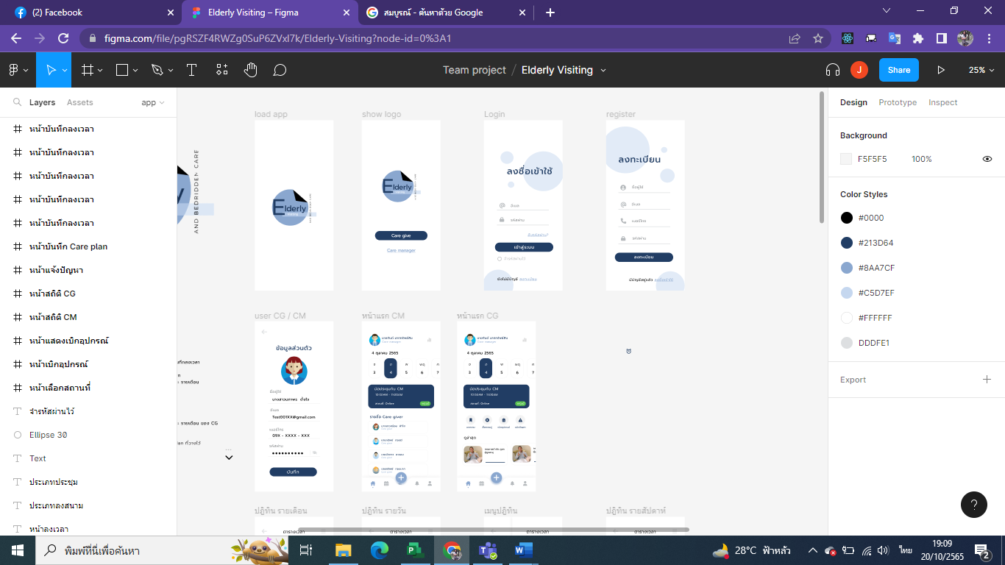

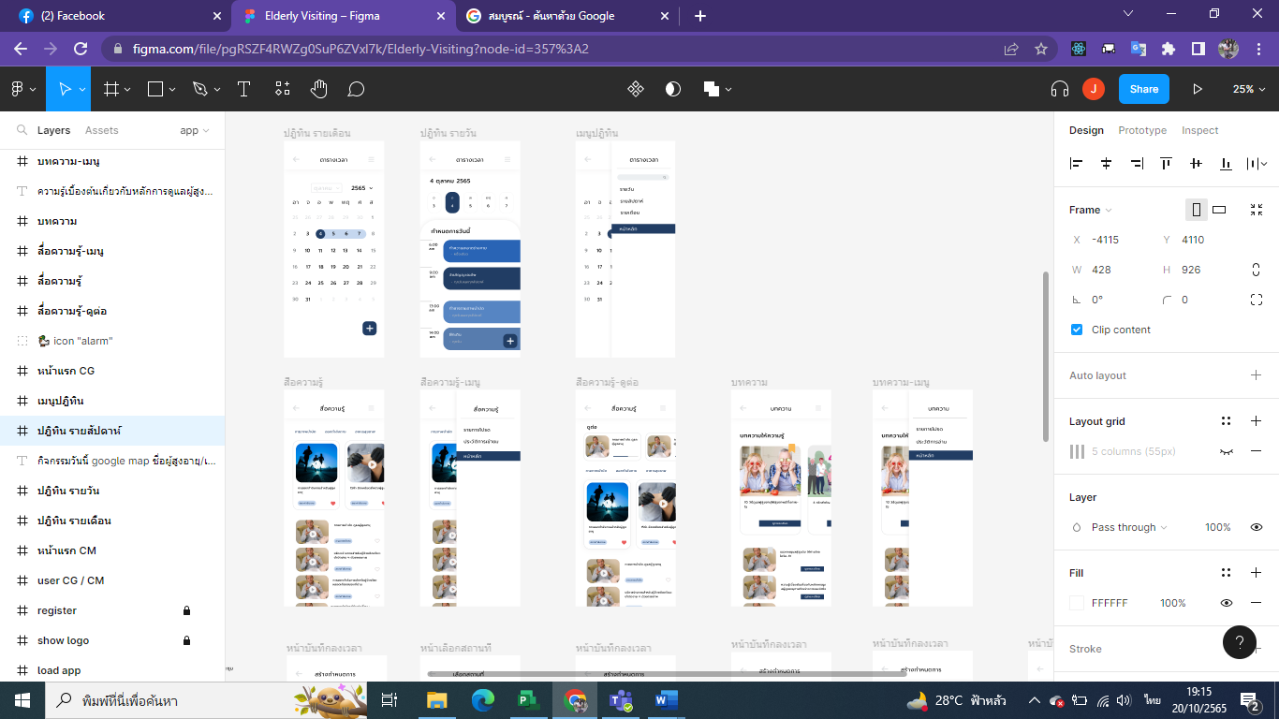

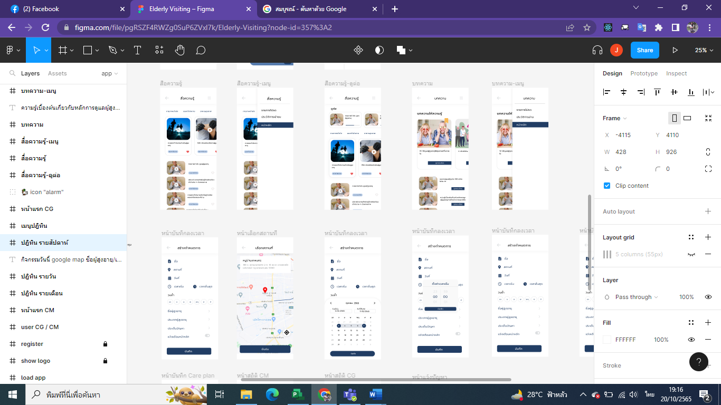

หน้า UX/UI เสร็จสิ้นไปแล้ว 19 หน้า คาดว่าจะเสร็จภายในวันที่ 22 ตุลาคม 2565 และออกแบบ Data base แต่ยังไม่สมบรูณ์ดี

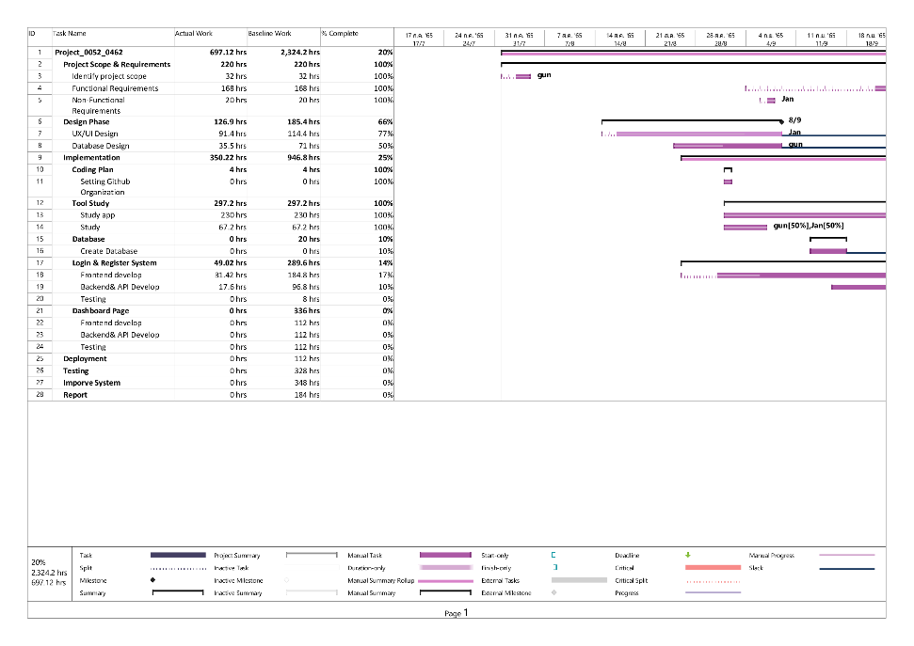

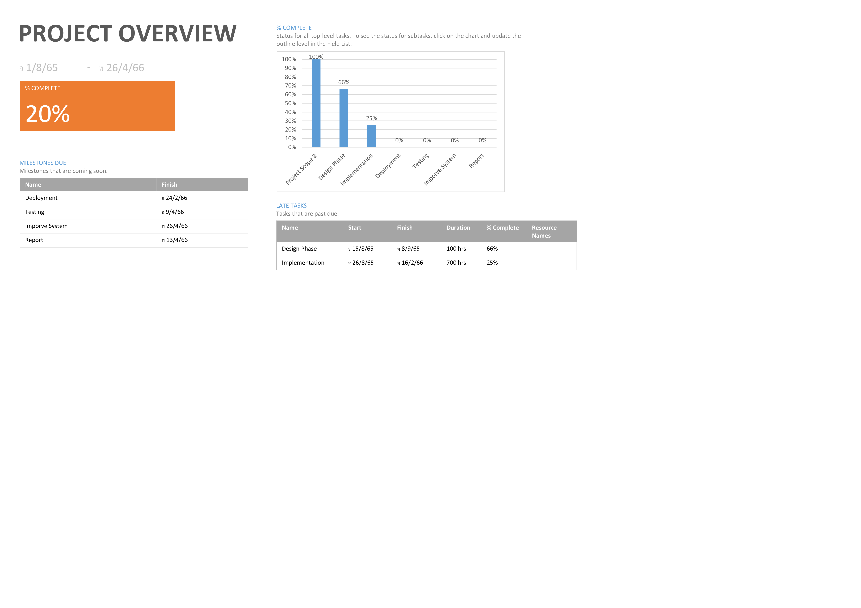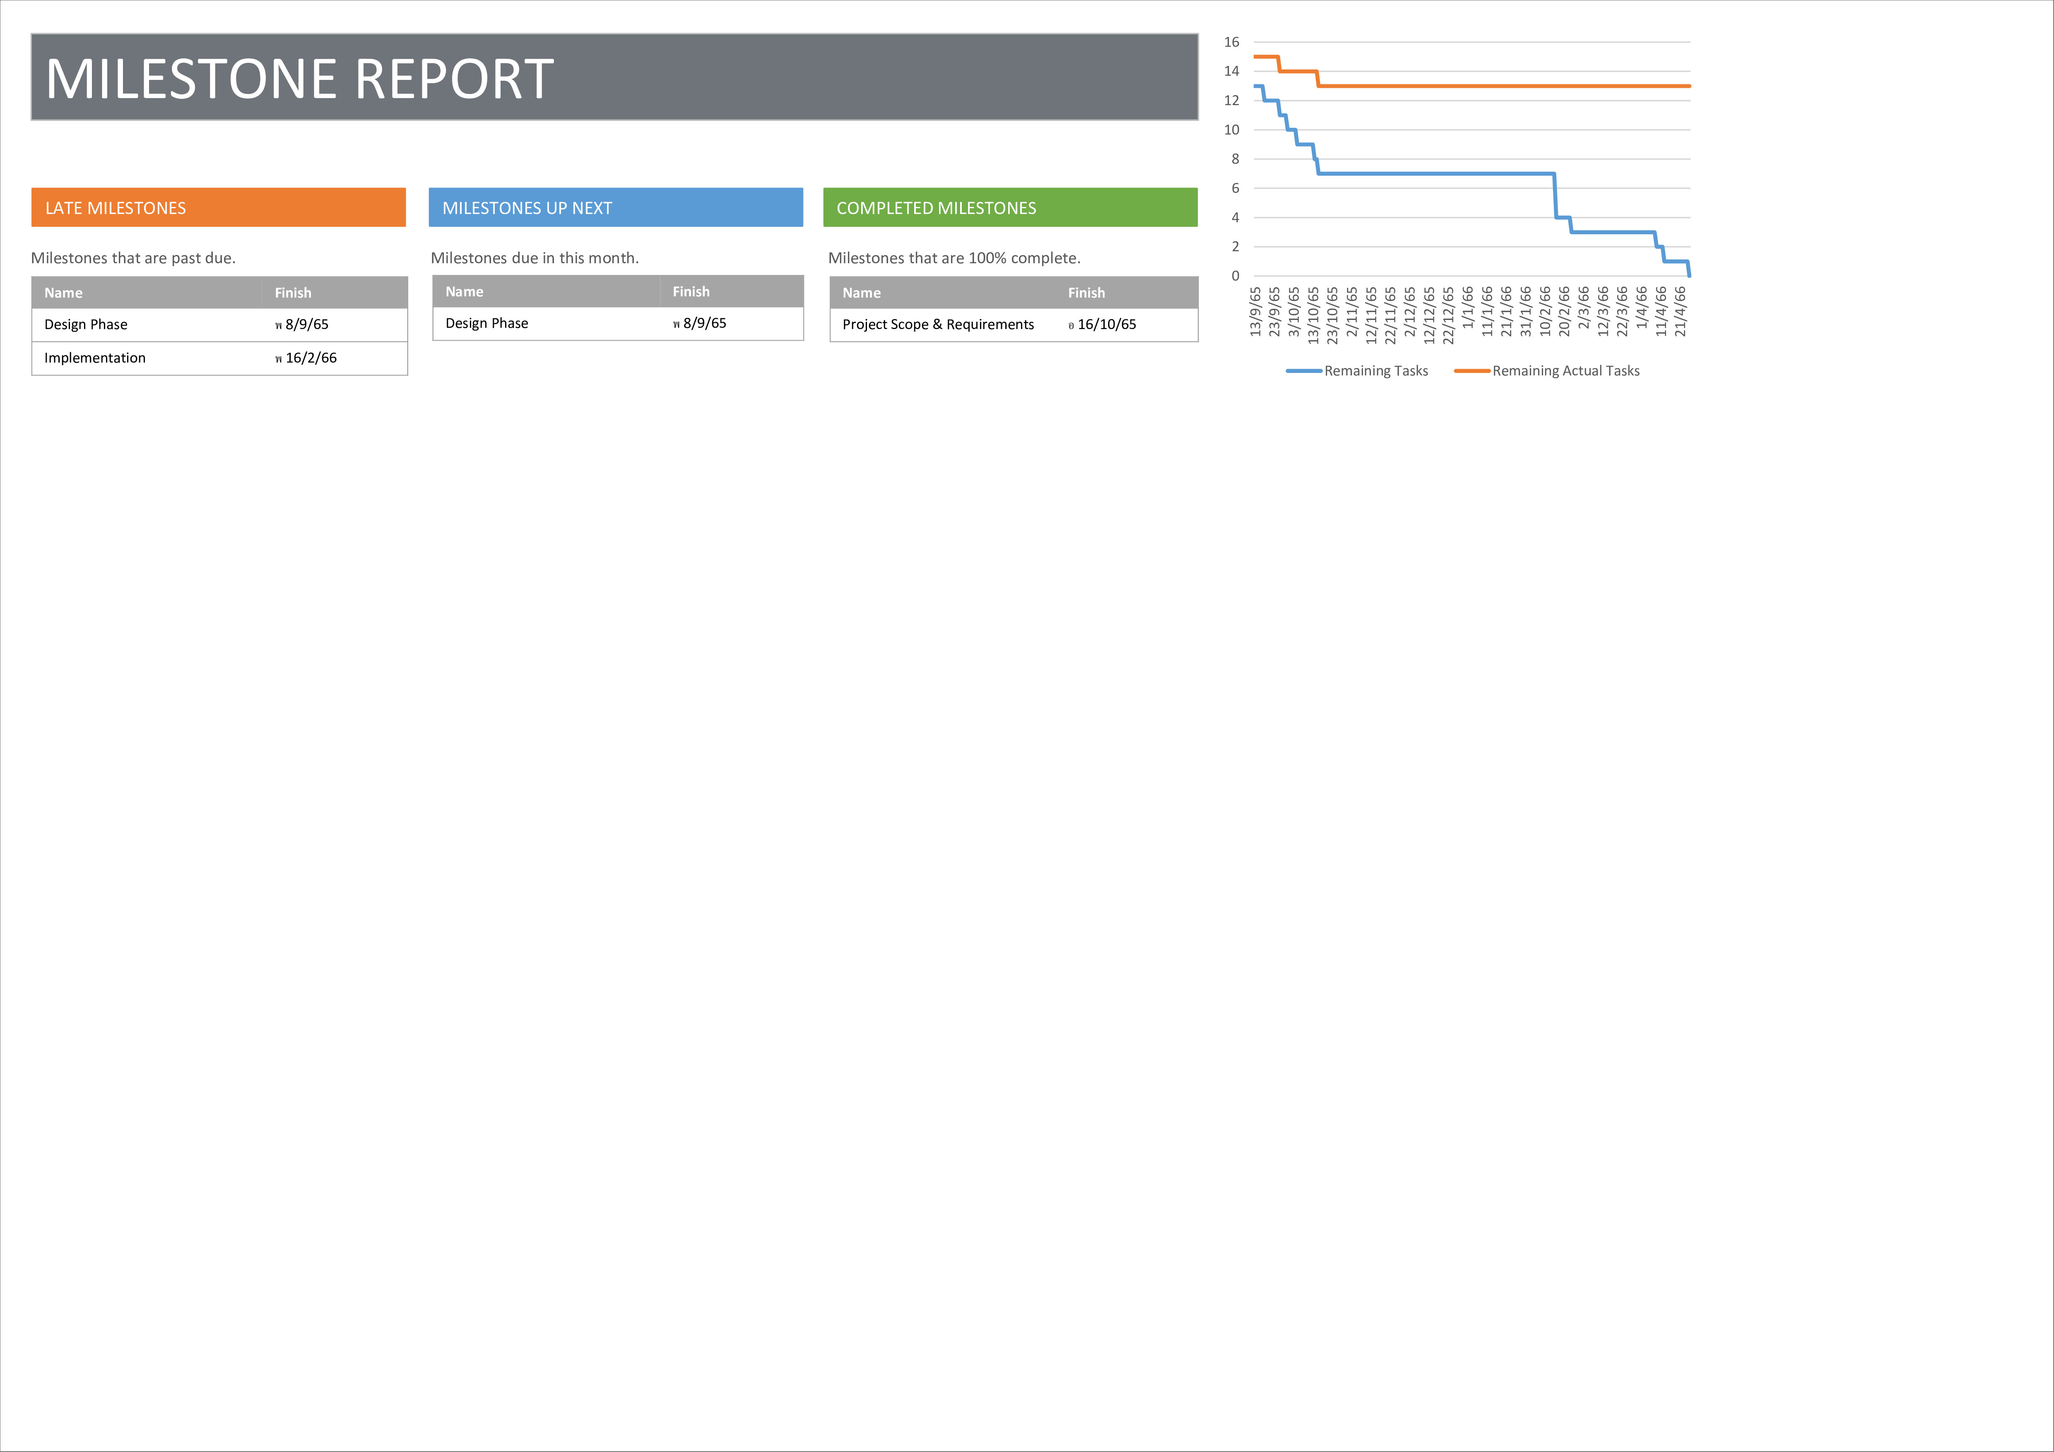

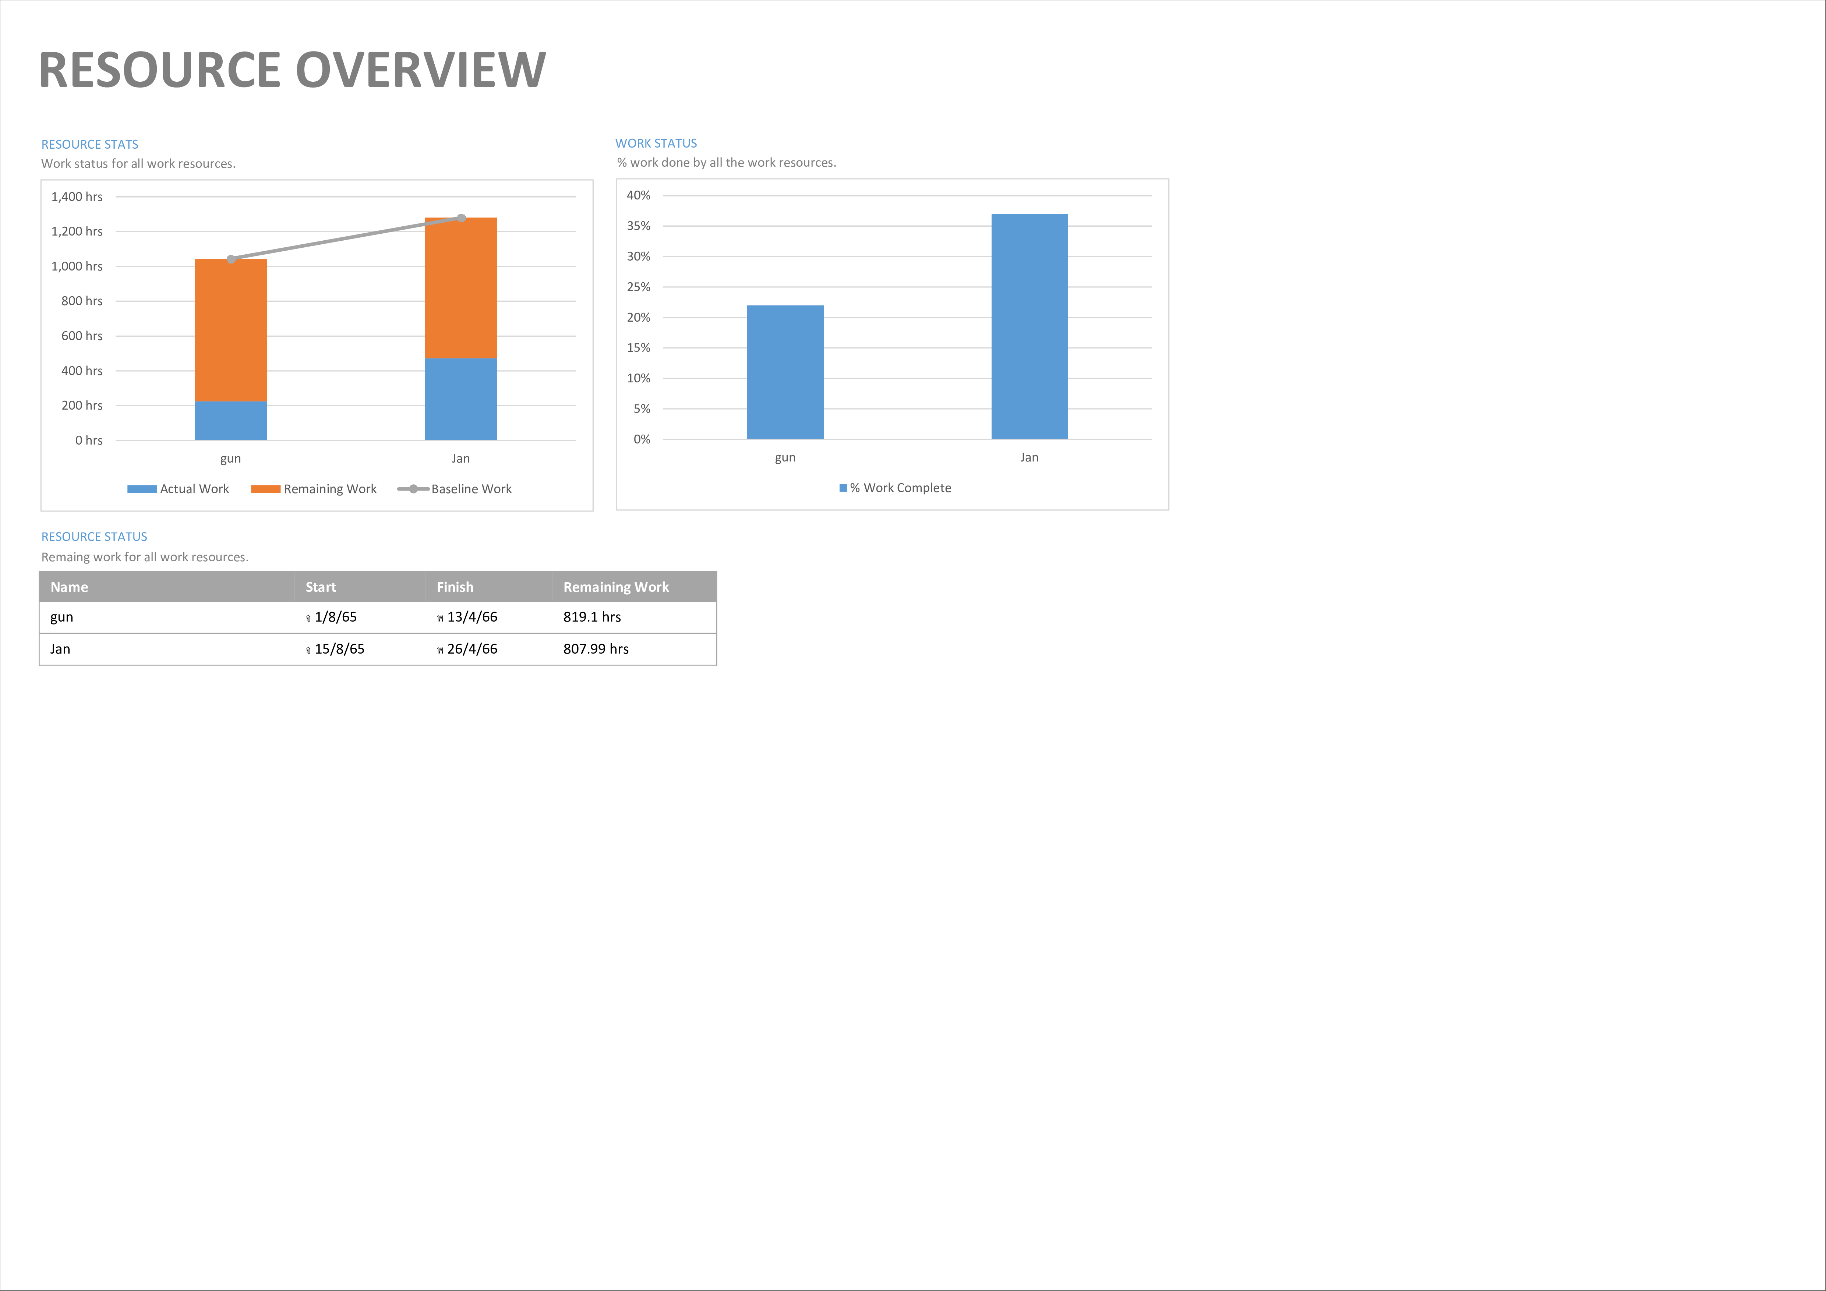

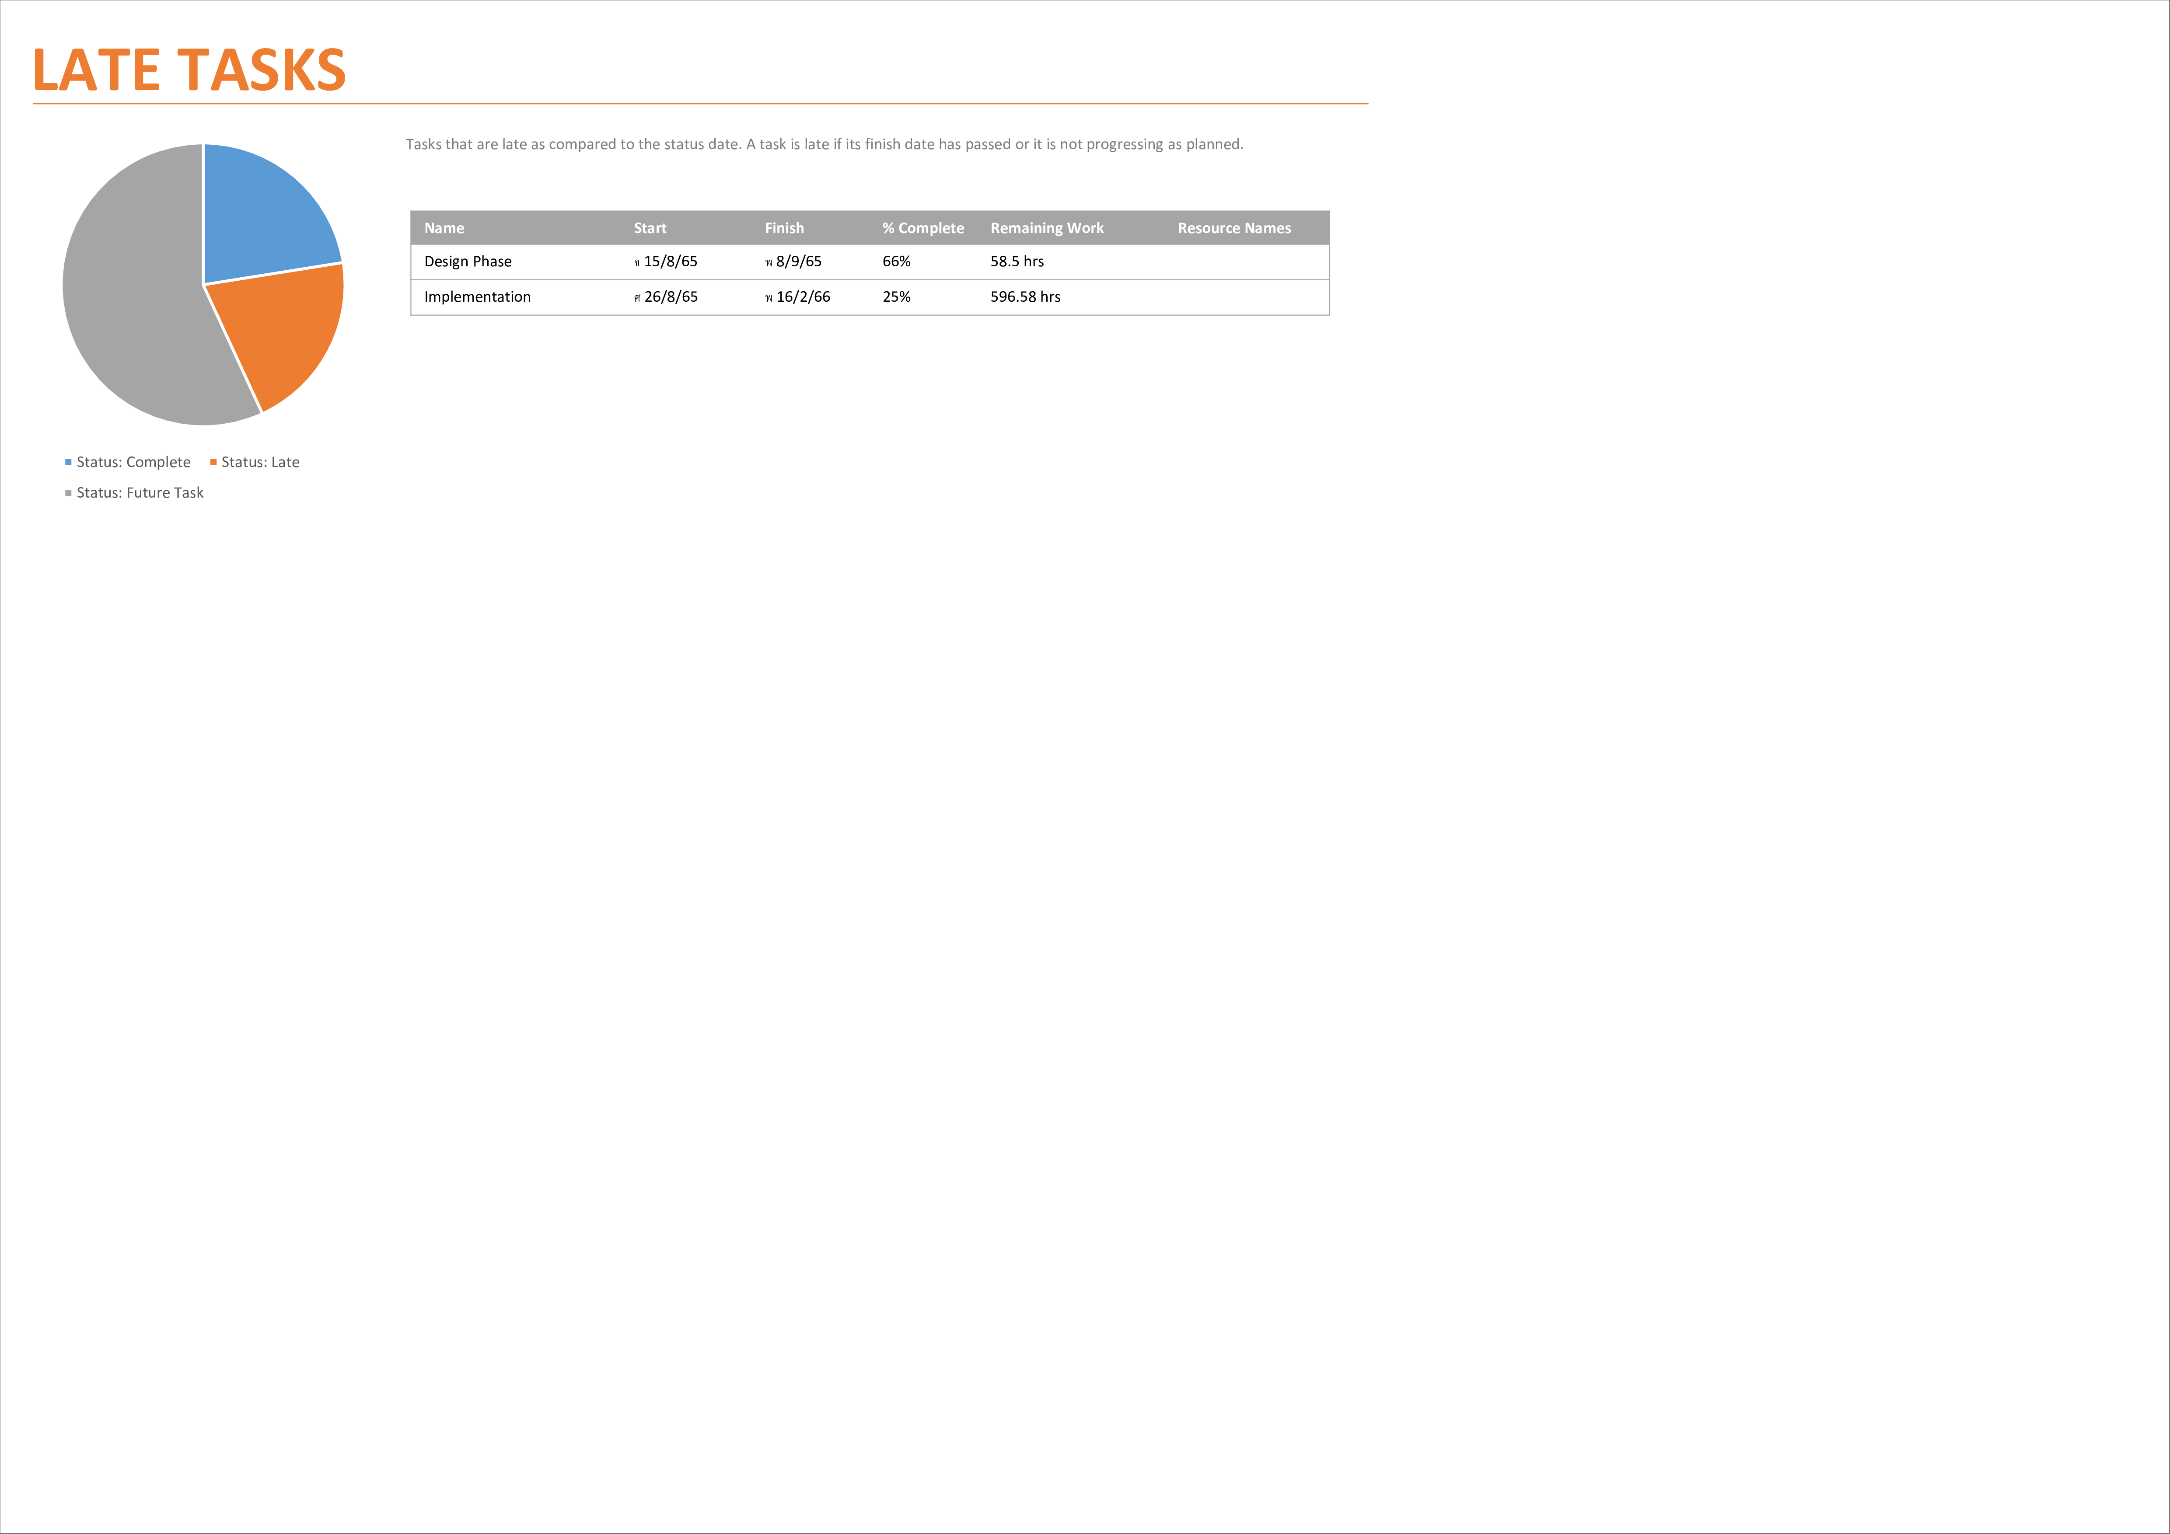

## ปัญหาที่เกิดขึ้นและแนวทางการแก้ไข

**Problem No. 1**

**พบปัญหาในการรายงานความก้าวหน้า ครั้งที่ 4**

**สถานะ**   กำลังดำเนินการ  แก้ไขสำเร็จ

**รายละเอียดปัญหา**

คิดไอเดีย Design UX/UI ไม่ออกเนื่องจากตัวอย่างมีน้อยมาก

**แนวทางแก้ไข/การแก้ไข**

* ค้นหาจากเว็บ dribble , behance ,และ awwwards

**Problem No. 2**

**พบปัญหาในการรายงานความก้าวหน้า ครั้งที่ 4**

**สถานะ**   กำลังดำเนินการ  แก้ไขสำเร็จ

**รายละเอียดปัญหา**

ข้อมูลที่ต้องใส่ลง UI ข้อมูลเยอะ

**แนวทางแก้ไข/การแก้ไข**

* ต้องจำแนกและจับใจความเนื้อหาที่จำเป็นในโปรเจ็ค

## สิ่งที่จะดำเนินการต่อไป

* เริ่มทำ Data base
* เริ่มทำ Front end
* ทำเอกสารรายงาน บทที่ 2 , บทที่ 3 , บทที่ 4 และ บทที่ 5